关于举办2016年“先临·海特”杯第三届浙江省大学生工程训练综合能力竞赛暨第五届全国大学生工程训练综合能力竞赛预赛的通知

省内有关高校：
为了推动高等教育内涵式发展，促进大学生工程实践和创新能力的提升，根据教育部《关于开展全国大学生工程训练综合能力竞赛的通知》（教高司函﹝2009）78号）、省教育厅《关于公布2016年浙江省大学生科技竞赛赛项的通知》文件要求，经研究并报省教育厅批准，定于2016年12月9-11日在浙江工业大学之江学院（绍兴校园）举行2016年第三届浙江省大学生工程训练综合能力竞赛暨第五届全国大学生工程训练综合能力竞赛预赛。
具体事项通知如下：
一、组织机构
主办单位： 浙江省大学生科技竞赛委员会
秘书处单位：浙江大学
承办单位： 浙江工业大学之江学院
资助单位： 杭州先临三维科技股份有限公司、浙江海特智能科技有限公司
二、竞赛主题
1、竞赛主题：无碳小车越障竞赛
要求经过一定的前期准备后，在比赛现场完成一套符合本命题要求的可运行装置，并进行现场竞争性运行考核。每个参赛作品根据项目不同提交结构设计方案、加工工艺方案、电路设计方案和创业企划书等报告。
2、竞赛命题：
Ⅰ. 以重力势能驱动的具有方向控制功能的自行小车
Ⅱ. 以重力势能驱动具有用电控方式实现避障转向的自行小车
设计一种小车，驱动其行走的能量是根据能量转换原理，由给定重力势能转换来的。给定重力势能为4焦耳（取g=10m/s2），竞赛时统一用质量为1Kg的重块（￠50×65 mm，普通碳钢）铅垂下降来获得，落差400±2mm，重块落下后，须被小车承载并同小车一起运动，不允许从小车上掉落。
要求小车为三轮结构，具体设计、材料选用及加工制作均由参赛学生自主完成。
三、参赛项目类别
第一类： 竞赛项目Ⅰ（走S形）
要求小车行走过程中完成所有动作所需的能量均由重力势能转换获得，不可使用任何其他的能量来源。
要求小车具有转向控制机构，且此转向控制机构具有可调节功能，以适应放有不同间距障碍物的竞赛场地。
竞赛小车在前行时能够自动交错绕过赛道上设置的障碍物。障碍物为直径20mm、高200mm的多个圆棒，沿中心线摆放。以小车前行的距离和成功绕障数量来综合评定成绩。
第二类： 竞赛项目Ⅱ（电控）
1、小车：三轮结构，其中一轮为转向轮，另外二轮为行进轮，允许二行进轮中的一个轮为从动轮。小车应具有赛道障碍识别、轨迹判断及自动转向功能和制动功能，这些功能可由机械或电控装置自动实现，不允许使用人工交互遥控。
2、小车行进所需能量：只能来自给定的重力势能，若使用机械控制转向或刹车，其能量也需来自上述给定的重力势能。
3、电控装置：主控电路必须采用带单片机（16位或8位）的电路，电路的设计及制作、检测元器件、电机（允许用舵机）及驱动电路自行选定。电控装置所用电源为5号碱性电池，电池自备，比赛时须安装到车上并随车行走。小车上安装的电控装置必须确保不能增加小车的行进能量。
4、赛道：宽度1.2米，形成长约14.2米、宽约2.4米、一端半圆形的U形赛道，赛道有20毫米宽中心线，见图1。
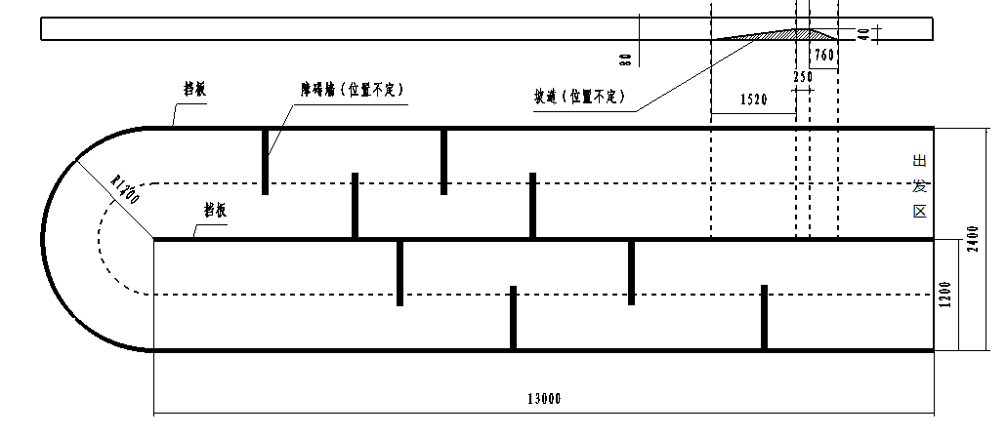
图1 赛道示意图

赛道边缘挡板高80毫米，厚10毫米，赛道设最小间距1米的多个障碍墙，高80毫米，厚10毫米，长度为700毫米，障碍墙个数、摆放位置随机。赛道设一段坡道，上下坡度分别为3°±1°和1.5°±0.5°，坡顶高40±2毫米，长度250±2毫米，坡道距离起始线大于1米、摆放位置随机。
四、参赛对象
参赛者为浙江省普通本科院校（包括独立学院）和高职高专院校在校大学生。以组队形式参加各类别竞赛，每队参赛学生不得超过3人，每位参赛学生不能同时参加二个类别竞赛项目。各参赛高校可设领队与指导教师各1名。
五、参赛名额
本届竞赛设立二个类别竞赛项目（Ⅰ和Ⅱ），各高校可申报参加二类竞赛项目；各高校Ⅰ类项目可报3个参赛队，Ⅱ类项目可报2个参赛队，每个参赛队不能同时参加二个类别竞赛项目（Ⅰ和Ⅱ）。
六、竞赛安排
按照全国竞赛形式与评奖要求，本次竞赛为决赛，分为三个阶段进行，参加本次竞赛前各高校必须先期举行校内预赛，选送优胜队参加本次决赛，按本次竞赛赛制规程参加各阶段的竞赛项目，并以此分别评定各类奖项。在本科组队伍中，根据参加第一和二阶段的总分高低，按参加本次竞赛总队数25%的比例，从竞赛项目Ⅰ、Ⅱ中同比选择参赛队（不限学校）参加第三阶段竞赛，项目I参加3D打印比赛，项目II参加数控仿真模拟加工比赛，其结果将作为推荐参加第五届全国大学生工程训练综合能力竞赛的选拔依据。
七、奖项设置
本次竞赛分别设立本科院校和高职高专院校奖项，按照浙江省大学生科技竞赛章程中奖项设置要求，特设立特等奖（可空缺）、一等奖、二等奖和三等奖等若干队。
八、报名工作
1、报名
请各参赛学校于2016年11月15日前将参加2016年第三届浙江省大学生工程训练综合能力竞赛的报名表（见附件）电子版及签名与盖章后的扫描件以电子邮件形式发送至竞赛委员会秘书处（qqjun@zju.edu.cn）和本次竞赛组委会（1846983572@qq.com），纸质版在参赛时交至竞赛委员会秘书处。

2、参赛费用
所有参赛队需缴纳竞赛参赛费800元/队（其中报名费100元/队，材料费500元/队，会务费200元/队）。
请于2016年11月15日前汇入本次竞赛组委会账户（请注明：“竞赛参赛费”字样）：
户 名：浙江工业大学之江学院
开户行：工商银行绍兴支行
帐 号：1211 0200 2920 0443 710

有关2016年第三届浙江省大学生工程训练综合能力竞赛的各项通知和安排将陆续在浙江省大学生工程训练综合能力竞赛官方网站上发布。
官方网站：http://etc.zju.edu.cn/gcxl

竞赛委员会秘书处联系人（浙江大学）：钱 俊
电话：0571-88206276 13957131401
传真：0571-88206276
E-mail：qqjun@zju.edu.cn

竞赛组委会联系人（浙江工业大学之江学院）：童月堂
电话：0575-81167225 13575762347
传真：0575-81112564
E-mail：1846983572@qq.com
附件1：
2016年“先临·海特”杯第三届浙江省大学生工程训练综合能力竞赛决赛暨第五届全国大学生工程训练综合能力竞赛预赛报名表
参赛队  所在学校 |  |  |  |  |  |  |  |  |  |  |  |  |  |  |  |  | 参赛项目类别
联系人 | 姓名 |  |  |  |  | 电话 |  |  |  |  |  |  |  | 通讯地址
联系人 | 手机 |  |  |  |  | 传真 |  |  |  |  |  |  |  | Email
参  赛  学  生 | 照 片 |  |  |  |  |  | 照 片 |  |  |  |  |  |  |  |  | 照 片
参  赛  学  生 | 姓名 |  |  |  |  |  | 姓名 |  |  |  |  |  |  |  |  | 姓名
参  赛  学  生 | 性别 |  |  |  |  |  | 性别 |  |  |  |  |  |  |  |  | 性别
参  赛  学  生 | 年龄 |  |  |  |  |  | 年龄 |  |  |  |  |  |  |  |  | 年龄
参  赛  学  生 | 手机 |  |  |  |  |  | 手机 |  |  |  |  |  |  |  |  | 手机
参  赛  学  生 | 学号 |  |  |  |  |  | 学号 |  |  |  |  |  |  |  |  | 学号
参  赛  学  生 | 院系  班级 |  |  |  |  |  | 院系  班级 |  |  |  |  |  |  |  |  | 院系  班级
参  赛  学  生 | 签名 |  |  |  |  |  | 签名 |  |  |  |  |  |  |  |  | 签名
指导教师/领队 | 姓 名 |  |  |  | 性别 |  |  | 年龄 |  |  |  | 职称/专业 |  |  | 手 机 |  |  |  | 签 名
指导教师/领队 | 领队
指导教师/领队 | 指导教师
学校主管部门意见：  （公章）  年 月 日 |  |  |  |  |  |  |  |  |  |  | 备注：  1、以每参赛队为单位填写本表；  2、本表是各高校参加省赛（决赛）报名表；  3、纸质表在参赛时交至竞赛委员会秘书处。

附件2：

2016年“先临·海特”杯第三届浙江省大学生工程训练综合能力竞赛预赛报名表
参赛项目类别： 编号：
参赛队  所在学校 |  |  |  |  |  |  |  |  |  |  |  |  |  | 邮编
联系人 | 姓名 |  |  |  |  | 电话 |  |  |  |  |  | 通讯地址
联系人 | 手机 |  |  |  |  | 传真 |  |  |  |  |  | Email
参  赛  学  生 | 照 片 |  |  |  |  |  | 照 片 |  |  |  |  |  | 照 片
参  赛  学  生 | 姓名 |  |  |  |  |  | 姓名 |  |  |  |  |  | 姓名
参  赛  学  生 | 性别 |  |  |  |  |  | 性别 |  |  |  |  |  | 性别
参  赛  学  生 | 年龄 |  |  |  |  |  | 年龄 |  |  |  |  |  | 年龄
参  赛  学  生 | 民族 |  |  |  |  |  | 民族 |  |  |  |  |  | 民族
参  赛  学  生 | 学号 |  |  |  |  |  | 学号 |  |  |  |  |  | 学号
参  赛  学  生 | 院系  班级 |  |  |  |  |  | 院系  班级 |  |  |  |  |  | 院系  班级
参  赛  学  生 | 手机 |  |  |  |  |  | 手机 |  |  |  |  |  | 手机
参  赛  学  生 | 签名 |  |  |  |  |  | 签名 |  |  |  |  |  | 签名
教师 |  | 姓 名 |  |  | 性别 |  | 年龄 |  | 职称/职务 |  |  | 手 机 |  |  | 签 名
指导教师
学校主管部门意见：  （公章）  年 月 日 |  |  |  |  |  |  |  |  |  | 备注：  1、以每参赛队为单位填写本表；  2、本表是各参赛高校校赛（省赛预赛）报名表；  3、本表仅需发送电子表。

